福建省厦门第一中学合作校厦门市金鸡亭中学
面向思明区招生方案
厦门市金鸡亭中学创办于1998年，现为福建省文明校园、福建省义务教育管理标准化学校。学校以“诚朴、勤勉、坚毅、竞取”为校训，秉承“科研兴校，人文见长，全面育人，创建特色”的办学理念，兴科研，强队伍，抓质量，创特色，逐步形成了常规工作科研化、心理健康教育全员化、“四名教育（名作、名曲、名画、名影视）”日常化的办学特色，办学水平不断迈上新台阶。
根据《厦门市教育局关于印发厦门市2021年小学毕业和初中招生工作意见的通知》（厦教发〔2021〕33号）精神和厦门市教育局对《思明区教育局与福建省厦门第一中学合作办学事宜的批复》，厦门市金鸡亭中学与福建省厦门第一中学全面开展实质性合作办学，面向思明区进行补充生源招生。招生公告如下：
一、组织领导
成立招生领导小组，负责本次招生录取工作。
二、办学模式
1.金鸡亭中学与厦门一中共享行政管理资源，厦门一中每年选派两位优秀教师到金鸡亭中学分别担任教学年段长和班主任，教学年段长与金鸡亭中学任命的行政年段长共同管理年段工作。
2.金鸡亭中学与厦门一中共享教育教学资源，在教育教学方面与厦门一中保持“五同步”，即重大教育教学活动同步、教师培训同步、教育科研活动同步、集体备课同步，学业检测及质量分析与监控同步。
3.金鸡亭中学与厦门一中共享学生资源，组织金鸡亭中学优秀学生参加厦门一中寒暑假的冬令营、夏令营。本次面向思明区招生录取并具备定向生资格的金鸡亭中学2024届初三应届毕业生，符合保送条件的，可遴选直升到福建省厦门第一中学高中部。
三、后勤保障
学校食堂为学生提供营养午餐，保证学生合理膳食，健康成长。为家住较远的学生安排在校午休，在值班教师的督促下，培养孩子良好的午休习惯。同时，为方便学生上下学，学校还将根据学生较为集中的区域情况积极争取开通直达学校的公交区间车。
四、报名程序
（一）招生原则及名额
1.自愿报名；
2.招生人数：100名。
（二）招生对象
1.思明区公办小学就读的本市户籍应届毕业生。
2.品学兼优，特长突出，身心健康，体育达标。
（三）报名录取须知
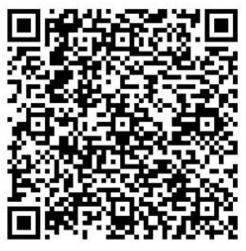
1.网络报名：
方式一：自本简章发布之日起至5月21日，扫描右侧二维码进行报名；

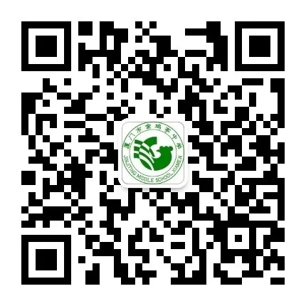
方式二：关注“金鸡亭中学”微信公众号并点击公众号菜单的“我是学生”——“招生报名”；
监护人和学生本人持相关报名材料，于5月22日（周六）8:00—11:30、14:30—17:30，到厦门市金鸡亭中学（厦门市西林东里1号）行政楼三楼教务处进行现场确认。
2.5月24日前通过学校网站、微信公众号查看报名资格审核结果。
3.5月26日起可通过学校网站、微信公众号，查看录取结果。（注：若符合条件的报名人数超过招生计划数，将由电脑随机派入。）
（四）报名须提交材料（请将相关证件复印件附在报名表后面，并装订好）
1.请将微信公众号填写的报名表自行下载，审核无误后打印一份，粘贴近期正面免冠1寸彩色照片，并经所在小学盖章确认。
2.提供学生本人及户主的本市户口簿原件及复印件、学生小学四至六年级获奖证书原件及复印件、小学生素质发展报告册原件及复印件。
3.近期正面免冠1寸彩色照片2张。
四、注意事项
1.学生应从实际出发，慎重选择，若已被我校本次招生录取，则不能再录取到其他学校，否则将取消该生我校本次招生录取资格。
2.关于双胞胎报名及录取特殊说明：根据上级教育主管部门初中招生文件中有关双胞胎捆绑录取的原则，如出现双胞胎同时报名我校本次招生，且通过报名资格审查，则双胞胎捆绑参加摇号，如摇到则同时录取，如未摇到则都不予以录取。
咨询时间：8:00—11:30，14:30—17:30
咨询电话：5906605
学校网站：http://www.jjtzx.net
监督电话：5906609 5862734

福建省厦门第一中学合作校
厦门市金鸡亭中学
2021年5月6日

